CORRECTIVE ABC
B

A
C
DOUBLE BOTTOM?

PT USD 01/12/2021 11:55 gmt+1 959.00 usd/oz
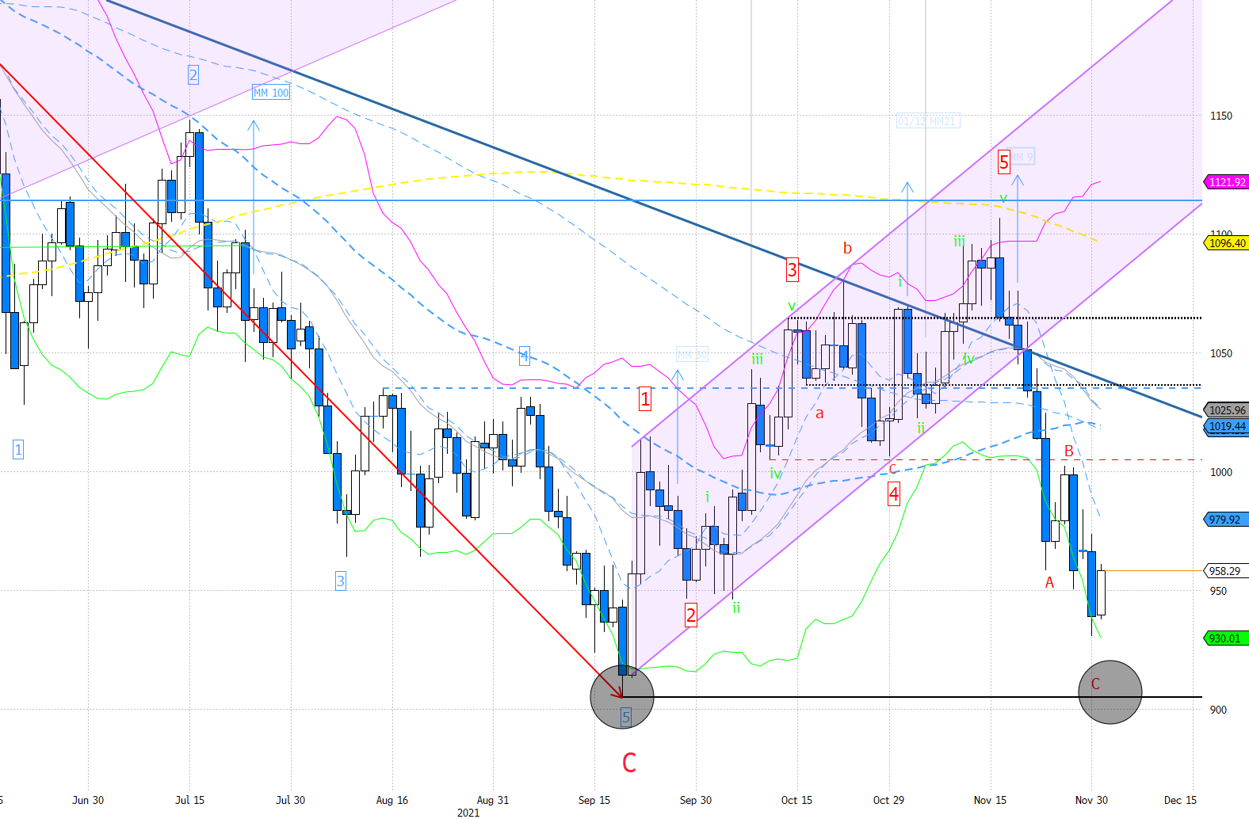
Fig.1- PLATINO Usd/oz DAILY GRAPHIC [Fonte: Bloomberg]

Platinum failed to complete the bullish breakout and in the wake of the other metals it capitulated by focusing and recent significant lows.
It has not been reported by the World Platinum Investment Council that a surplus in supply of the metal is expected, but it is not expected to arrive.
TECHNICAL ANALYSIS
At 1100 $ / oz, the price has completed a bullish sequence of 5 on the harmonic, the next sell off if you investigate its corrective abc which can also extend to the origin of the aforementioned bullish sequence, i.e. 909 $ / oz.
The bullish structure, therefore, at the moment does not stop damaged as long as the price does not violate the downward area of ​​$ 900 / oz.

Angela Prunecchi

Trading Desk Faggi Enrico S.p.A
Via E. Majorana 101-103
50019 Sesto Fiorentino
Firenze - Italy
Tel: +39 - 055- 311861
Fax: +39 - 055 -311791
angela@faggi.it

Disclaimer - Sconoscimento: Questo report è stato realizzato da FAGGI ENRICO S.p.A. Firenze – Italia e non ha alcun collegamento ad investimenti o situazione finanziarie di qualsiasi tipo. Questo report non è un sollecito ad acquistare o vendere nessuno degli strumenti finanziari descritti. La FAGGI ENRICO S.p.A. non potrà essere ritenuta responsabile per la correttezza e validità delle quotazioni e delle opinioni espresse e sono soggette a cambiamento in qualsiasi momento senza alcun preavviso. Nessuna garanzia sia essa esplicita che implicita è fornita sull’accuratezza, completezza, attendibilità o affidabilità delle informazioni contenute nel presente report. FAGGI ENRICO S.p.A., I propri dirigenti, impiegati e agenti sono conseguentemente non responsabili per qualsiasi perdita o danno derivanti dall’affidamento di dette informazioni, quotazioni e/o opinioni.

